随机过程在图像分割中的应用

摘要

图像分割是图像处理领域中的一大关键问题。本文从实际生活中的场景出发，通过自动驾驶等近几年图像分割取得的最新进展，引入图像分割的概念，并简要、科普地讲解它的定义和一些实际应用。之后分析二者与随机过程的关系，即其背后的原理是随机过程中一类重要的概念——马尔科夫随机场和马尔科夫链，列出数学定义，并通俗地进行解释。然后再通过图像分割算法的发展历史，找寻图像分割理论及算法发展过程中的关键节点及解决关键性问题的关键人物，探讨推动发展的内在动力。最后结合自身学习生活，对比差距，总结出这一探究过程给自己带来的学业等方面的启示。

关键词 图像分割 随机过程 马尔科夫链 发展历史

引言

图像分割是计算机视觉研究中的一个经典难题，已经成为图像理解领域关注的一个热点，图像分割是图像分析的第一步，是计算机视觉的基础，是图像理解的重要组成部分，同时也是图像处理中最困难的问题之一。所谓图像分割是指根据灰度、彩色、空间纹理、几何形状等特征把图像划分成若干个互不相交的区域，使得这些特征在同一区域内表现出一致性或相似性，而在不同区域间表现出明显的不同。简单的说就是在一副图像中，把目标从背景中分离出来。对于灰度图像来说，区域内部的像素一般具有灰度相似性，而在区域的边界上一般具有灰度不连续性。

关于图像分割技术，由于问题本身的重要性和困难性，从20世纪70年代起图像分割问题就吸引了很多研究人员为之付出了巨大的努力。虽然到目前为止，还不存在一个通用的完美的图像分割的方法，但是对于图像分割的一般性规律则基本上已经达成的共识，已经产生了相当多的研究成果和方法。  
 本文对图像分割算法及其在日常生活中的应用进行科普性质的介绍，并就其与随机过程中的两个重要概念——马尔科夫随机场和马尔科夫链之间的关系进行探讨。本文重点在于通过总结图像分割理论及算法发展历史上的几个关键节点及关键人物，来揭示推动发展的内在动力，并总结出其对于当代大学生日常学习生活的重要启示，同时也对目前正在使用的各种图像分割方法进行了一定的归纳总结。

一 图像分割简介

人眼观察物体总是先看到关键部分，摄影中常常对背景进行虚化处理，都是提取图像中的关键特征、对图像进行识别的方法。在目前正在飞速发展的数字图像处理技术中，对图像的正确识别具有重要的意义，后续对图像进行的一系列处理都建立在正确的图像识别的基础上。本文中所要介绍的图像分割即是图像识别和计算机视觉之中至关重要的预处理，没有正确的分割就不可能有正确的识别。

图像分割是指将图像分成若干具有相似性质的区域的过程，从数学角度来看，则是将图像划分成互不相交的区域。图像分割将图像中有意义的特征部分提取出来，其有意义的特征有图像中的边缘、区域等，这是进一步进行图像识别、分析和理解的基础。虽然目前已研究出不少边缘提取、区域分割的方法，但还没有一种普遍适用于各种图像的有效方式。因此，对图像分割的研究还在不断深入之中，是目前图像处理中研究的热点之一。

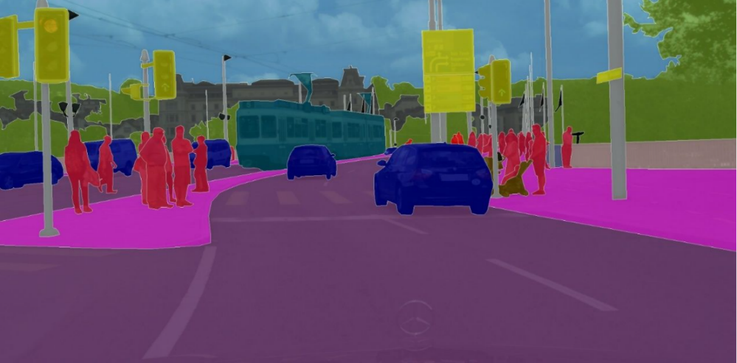

图一 图像分割示例

近些年来随着深度学习技术的逐步深入，图像分割技术有了突飞猛进的发展，该技术相关的场景物体分割、人体前背景分割、人脸人体Parsing、三维重建等技术已经在无人驾驶、增强现实、安防监控等行业都得到广泛的应用。在通信领域中，图像分割技术对可视电话等活动图像的传输也很重要，设备需要把图像中活动部分与静止的背景分开，还需把活动部分中位移量不同的区域分开。利用图像分割技术，对不同运动量的区域用不同的编码传输，可有效降低传输所需的码率。

二 图像分割与随机过程之间联系

2.1 马尔科夫随机场和马尔科夫链

图像分割背后的基本原理是随机过程中的一类重要概念——马尔科夫链和马尔可夫随机场。

人们在实际中常遇到具有下述特性的随机过程：在已知它目前的状态(现在)的条件下，它未来的演变（将来）不依赖于它以往的演变（过去）。这种已知“现在”的条件下，“将来”与“过去”独立的特性称为马尔可夫性，具有这种性质的随机过程叫做马尔可夫过程。液体中微粒所作的布朗运动，传染病受感染的人数，原子核中自由电子在电子层中的跳跃，人口增长过程等等都可视为马尔可夫过程。还有些过程（例如某些遗传过程）在一定条件下可以用马尔可夫过程来近似。

马尔可夫链由俄国数学家A.A.马尔可夫于1907年提出，是一组具有马尔可夫性质的离散随机变量的集合。具体地，对概率空间内以一维可数集为指数集的随机变量集合 ，若随机变量的取值都在可数集内 ，且随机变量的条件概率满足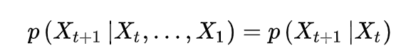，则X被称为马尔可夫链，可数集被称为状态空间，马尔可夫链在状态空间内的取值则称为状态。

马尔可夫链可被应用于蒙特卡罗方法中，形成马尔可夫链蒙特卡罗，也被用于动力系统、化学反应、排队论、市场行为和信息检索的数学建模。此外作为结构最简单的马尔科夫模型，一些机器学习算法，例如隐马尔科夫模型、马尔科夫随机场和马尔科夫决策模型均以马尔可夫链为理论基础。

当给每一个位置中按照某种分布随机赋予相空间的一个值之后，其全体就叫做随机场，而马尔科夫随机场则是一类具有马尔科夫性的随机场。马尔科夫随机场又被称为概率无向图模型，或者马尔科夫网络，它是一类无向图模型，也即两个点之间并没有明确的前后以及方向关系。虽然两个点之前存在相互作用，但是这个作用仅仅在附近的点与点之间，与更远处的点或者最前面的点并没有任何关系。马尔科夫随机场可以很好地描述空间连续性,被广泛地应用于图像处理、纹理迁移等机器学习图像处理方法中。

2.2 图像分割问题的本质

数字图像的本质是用工业相机、摄像机、扫描仪等设备经过拍摄得到的一个大的二维矩阵，该矩阵的元素称为像素，其值称为灰度值。因此对于数字图像的一系列处理在数学上就可抽象为对矩阵中的元素进行运算与变换。图像处理技术一般包括图像压缩，图像增强和复原，图像匹配、描述和识别三大部分，而图像分割则正是属于图像匹配、描述和识别的范畴。

从数学角度来看，图像是一个典型的马尔科夫随机场。在图像中每个点都可能会和周围的点有所牵连，但是和远处的点或者初始点没有关系，离这个点越近对这个点的影响也就越大。基于这一点，我们即可建立起图像分割与随机过程之间的联系。图像处理问题即为一种基于随机过程中的马尔科夫随机场和马尔科夫链的数学问题，其中图像分割问题本质上就是一种基于局部区域的分割方法。根据统计决策和估计理论中的最优化准则即可确定分割问题的目标函数，求解满足这些约束条件下的最大可能分布，就可以将分割问题转化为优化问题。以基于神经网络的分割方法为例，它的基本思想就是通过训练多层感知机来得到线性决策函数，然后用决策函数对像素进行分类来达到分割的目的。

迄今为止进行分割仅有的依据是图像中像素的亮度及颜色，这就导致了由计算机自动处理分割时将会遇到各种困难。例如，光照不均匀、噪声、图像中存在不清晰的部分以及阴影等因素常常会引发分割错误。因此图像分割及其所应用的数学原理需要得到进一步的研究。人们希望引入一些人为的知识导向和人工智能的方法，以纠正某些分割中的错误，得到更加理想的分割效果。